考点入口地图

一、五邑大学
地址：蓬江区迎宾大道99号
入口：迎宾大道正门（北门）
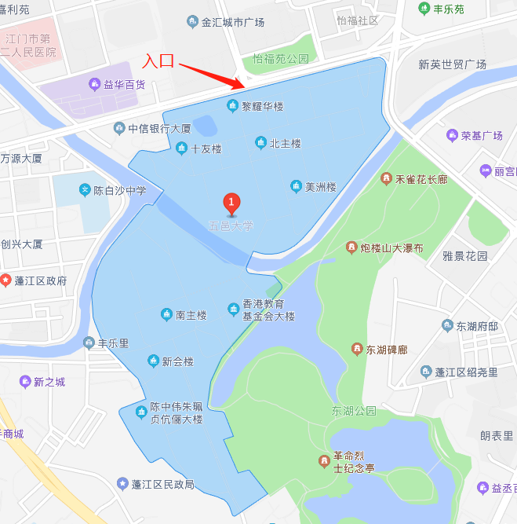

二、江门职业技术学院（潮连校区）
地址：蓬江区潮连镇潮连大道6号
入口：潮连大道正门（东北门）
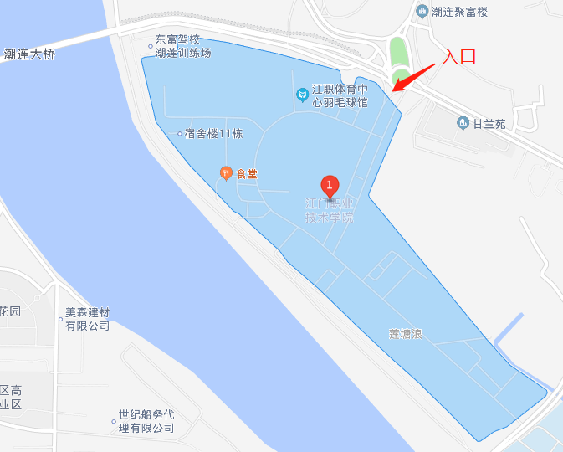

三、广东江门中医药职业学院
地址：蓬江区龙湾路4号
入口：龙湾路正门（西南门）
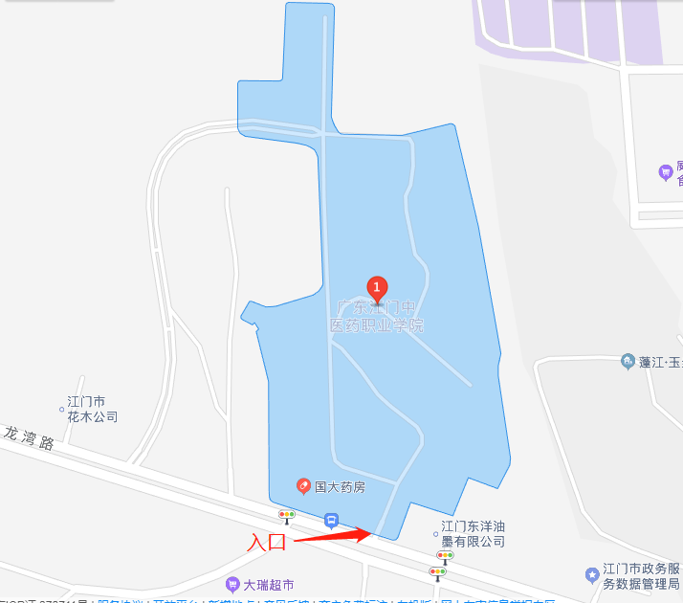

四、江门市技师学院（江北路校区）
地址：蓬江区江北路1号
入口：江北路正门（东南门）
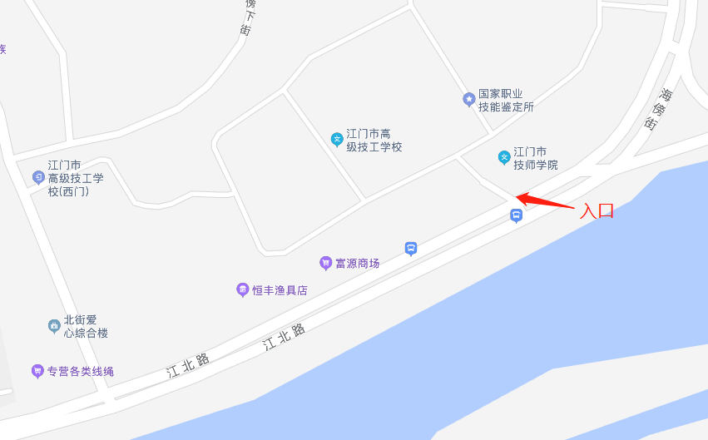

五、江门市第一中学
地址：江海区金瓯路138号
入口：金瓯路正门（北门）
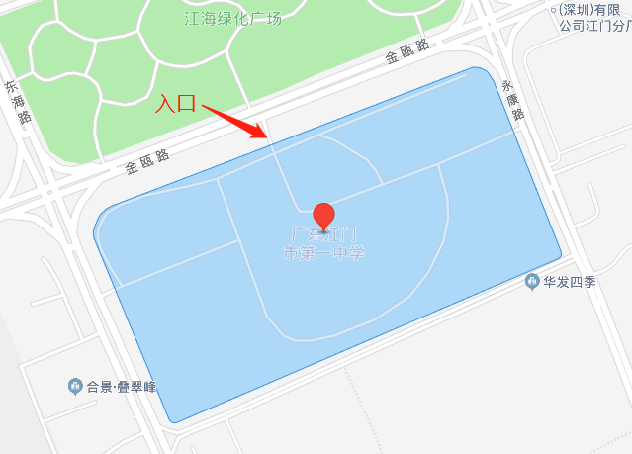
六、江门市第一职业高级中学
地址：蓬江区胜利北路40号
入口：胜利北路正门（西南门）
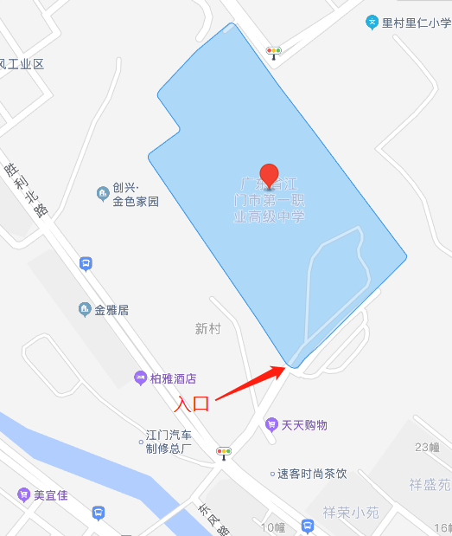

七、江门市第一中学景贤学校
地址：蓬江区跃进路63号
入口：跃进路正门
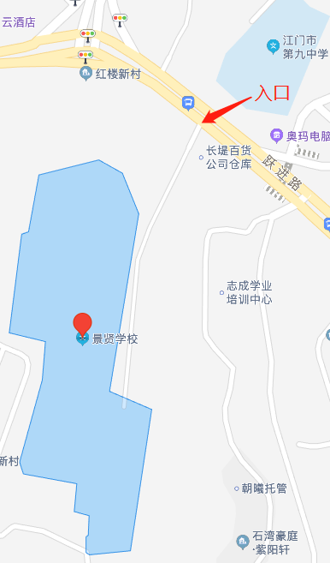

八、江门市工贸职业技术学校
地址：蓬江区胜利路116号
入口：胜利路正门（西南门）
